**НЕГОСУДАРСТВЕННОЕ ОБРАЗОВАТЕЛЬНОЕ ЧАСТНОЕ** **УЧРЕЖДЕНИЕ ВЫСШЕГО ОБРАЗОВАНИЯ** **«МОСКОВСКИЙ ФИНАНСОВО-ПРОМЫШЛЕННЫЙ УНИВЕРСИТЕТ** **“СИНЕРГИЯ”»**

|  |  |  |
| --- | --- | --- |
| **Факультет/Институт** |  | Кафедра ИМиИКТ им. В.В. Дика |
|  |  | (наименование факультета/ Института) |
| **Направление/специальность** |  | Информационные технологии и программирование |
| **подготовки:** |  | (код и наименование направления /специальности подготовки) |
| **Форма обучения:** |  | Очная |
|  |  | (очная, очно-заочная, заочная) |
|  |  |  |

**Отчет по практической работе №3**

|  |  |  |  |  |
| --- | --- | --- | --- | --- |
| **на тему** |  | **Разработка перечня артефактов** | | |
|  |  | (наименование темы) | | |
|  |  |  | | |
| **по дисциплине** | | |  | **Инструментальные средства разработки программного обеспечения** |
|  | | |  | (наименование дисциплины) |

|  |  |  |  |  |
| --- | --- | --- | --- | --- |
| **Обучающийся** |  | Ткаченко Ричард Николаевич |  |  |
|  |  | (ФИО) |  | (подпись) |
| **Группа** |  | Группа – ДКИП 111 |  |  |
|  |  |  |  |  |

|  |  |  |  |  |
| --- | --- | --- | --- | --- |
| **Преподаватель** |  | **Кондратенко Николай Александрович** |  |  |
|  |  | (ФИО) |  | (подпись) |

**Москва 2024 г.**

**Цель занятия**: освоение интерфейса программы и навыков построения диаграммы прецедентов, разработка перечня артефактов.

**Задание №1**

**Создание «физической» диаграммы в MS Visio (ЗАО МЕД):**

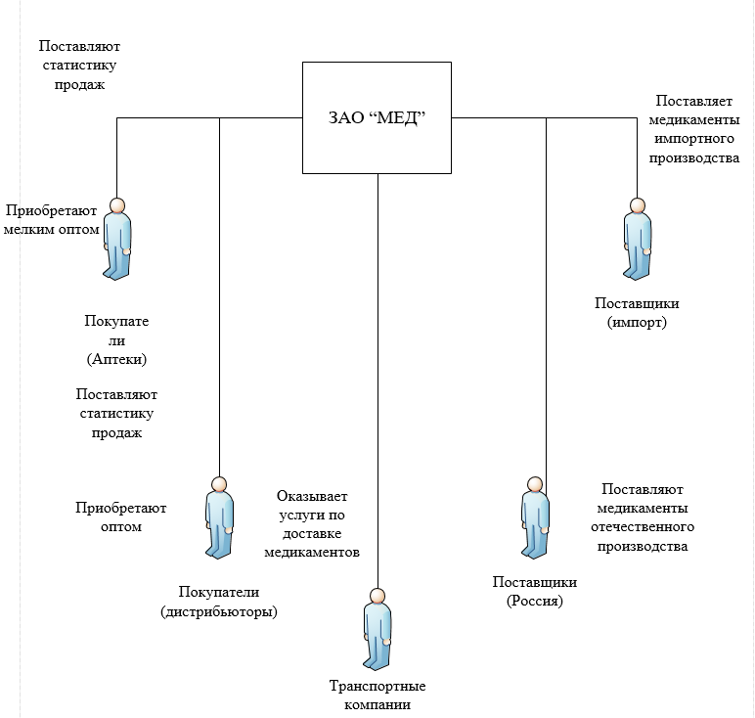

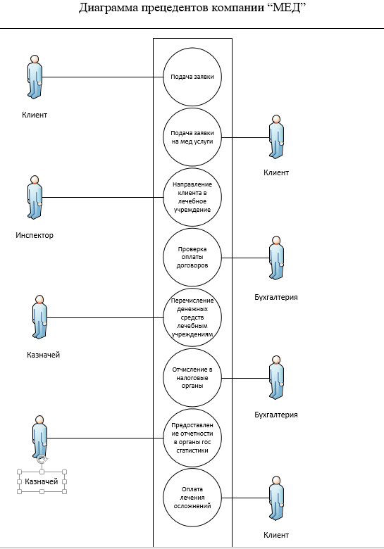

**Контрольные вопросы**

1. **Сходства и различия диаграмм прецедентов и контекстных диаграмм:**  
   - **Сходства:** Обе диаграммы используются в контексте моделирования системы. Обе предоставляют обзор структуры и взаимодействия системы с внешними сущностями.  
   - **Различия:** Контекстные диаграммы (Context Diagrams) обычно показывают только взаимодействие системы с внешними сущностями в виде одного блока, представляющего систему, и отдельных блоков, представляющих внешние сущности. Диаграммы прецедентов (Use Case Diagrams) более детально показывают функциональность системы через прецеденты (use cases) и их взаимодействие с актерами.  
  
2. **Варианты использования в Use Case Diagrams:**  
   - Прецеденты использования дают представление о различных сценариях использования системы со стороны ее пользователей или внешних сущностей.  
  
3. **Сходства и различия экторов и внешних сущностей:**  
   - **Сходства:** Оба понятия представляют собой внешние сущности, взаимодействующие с системой.  
   - **Различия:** Экторы являются активными участниками системы, тогда как внешние сущности могут быть как активными, так и пассивными. Экторы обычно представляют роли пользователей системы или другие системы, в то время как внешние сущности могут быть шире определены и могут включать физические устройства, другие системы и т. д.  
  
4. **Сходства и различия прецедентов и процессов:**  
   - **Сходства:** Оба описывают функциональность системы.  
   - **Различия:** Прецеденты более ориентированы на внешний вид системы и ее взаимодействие с окружающим миром, в то время как процессы чаще всего сосредотачиваются на внутренних операциях системы.  
  
5. **Для чего используются диаграммы прецедентов:**  
   - Диаграммы прецедентов используются для моделирования функциональности системы и ее взаимодействия с внешними сущностями.  
  
6. **Отображение "прецедента" на диаграмме прецедентов:**  
   - Прецедент представляет собой действие или функциональность, которую система предоставляет своим актерам.  
  
7. **Понятие "эктор" на диаграмме прецедентов:**  
   - Эктор представляет роль или тип пользователя системы или внешней сущности, взаимодействующей с системой.  
  
8. **Основные типы "экторов":**  
   - Основные типы актеров включают пользователей, администраторов, другие системы, внешние устройства и т. д.  
  
9. **Типы отношений между экторами и прецедентами:**  
   - Основные отношения между экторами и прецедентами на диаграммах прецедентов - это отношения включения, расширения и обобщения.  
  
10. **Перевод "эктора" как "актера":**  
    - Эктор часто переводится как "актер" из-за сходства по звучанию с английским термином "actor". Варианты перевода могут быть "участник", "участник системы" и т. д.  
  
11. **Совпадение понятий "эктор" и "физический пользователь":**  
    - Не всегда совпадает. Эктор может представлять не только физического пользователя, но и другие сущности, такие как другие системы или внешние устройства.  
  
12. **Три типа экторов:**  
    - Основные типы экторов могут включать пользователей, администраторов и внешние системы.  
  
13. **Что представляет прецедент:**  
    - Прецедент представляет собой действие или функциональность, которую система выполняет для своих актеров.  
  
14. **Типы связей между экторами:**  
    - Основные типы связей между экторами - это отношения включения, расширения и обобщения.  
  
15. **Почему не рекомендуется подробная детализация диаграмм прецедентов:**  
    - Подробная детализация диаграмм прецедентов может привести к излишней сложности и усложнению понимания системы. Диаграммы прецедентов лучше использовать для общего представления о функциональности системы, а детальные сценарии использования лучше описывать в других моделях, таких как диаграммы последовательности или описания в текстовом формате.